ITALICA

Itálica fue la primera ciudad romana fundada en Hispania y también fuera de territorio italiano. Al finalizar la Segunda Guerra Púnica en Hispania, asentó a los soldados heridos en una ciudad turdetana preexistente -cuyo nombre original se desconoce-, en la zona alta del Aljarafe, en la ribera oeste del río Baetis, ubicada a medio camino entre las también ciudades turdetanas de Hispalis (Sevilla) e Ilipa (Alcalá del Río, SE), y seguramente portuaria. El texto de Apiano de Alejandría donde esto se relata, (Iberiké, 38) permite deducir que la procedencia de dichos soldados era fundamentalmente italiana, esto es, de unidades auxiliares itálicas, y de ahí el nombre elegido por Escipión.
La ciudad alcanzó su periodo de mayor esplendor a fines del siglo I y durante el siglo II, desde los reinados de Trajano y Adriano, los dos nacidos en Itálica, lo que reforzaría mucho el indudable prestigio que ya tenía en Roma la vetusta colonia hispana. Ambos emperadores, que sin duda debieron en buena parte su ascenso al trono al importante grupo de presión hispano existente en el senado romano desde al menos la época de Claudio y Nerón,¹¹ fueron particularmente generosos con su ciudad natal, ampliándola y revitalizando su economía.
Aunque quizá comenzada ya bajo Trajano, está probada literaria (Dión Casio LXIX, 10, 1[8]) y epigráficamente la participación de Adriano en la gran ampliación urbana hacia el norte -también hipodámica, como su predecesora- que fue bautizada en 1960 por García y Bellido como Nova urbs o "ciudad nueva", que sólo tuvo una realmente espléndida existencia durante el siglo II, a fines del cual, y sin haber sido nunca completada, comenzó su declive, por causas ciertamente político-económicas. Ésta es la parte de la ciudad que constituye actualmente el Conjunto Arqueológico de Itálica, sin paralelos a causa de sus enormes mansiones pavimentadas de mosaicos, o de su gran (aunque muy destrozado) anfiteatro, cuarto del Imperio por su capacidad. La "ciudad vieja" o Vetus urbs se encuentra bajo el casco urbano del actual pueblo de Santiponce (fundado en 1601, tras sucesivas crecidas del río, más cerca del cual se ubicaba primitivamente), ya que esta parte de la ciudad es la que más continuidad tuvo, llegando hasta los tiempos de la ocupación musulmana cuando tuvo lugar, en el siglo X, su despoblamiento y abandono definitivos. Son muy pocos los restos romanos conocidos de ella, los principales de los cuales son el teatro y las llamadas "termas menores" o "de Trajano".
Es durante el gobierno de Adriano cuando la propia ciudad solicita del emperador, y en contra su consejo, como lo relata Aulo Gelio (Noct. Attic. XVI, 13, 4[9]), cambiar su ventajoso estatuto municipal romano por el de colonia romana, más pesado pero más prestigioso, pues eran simulacra Romae ("espejos de Roma") y como una parte ideal o extensión de la propia Urbs. A raíz de dicha concesión pasó a llamarse Colonia Aelia Augusta Itálica, en honor de Adriano, títulos que suelen aparecer abreviados como C.A.A.I.

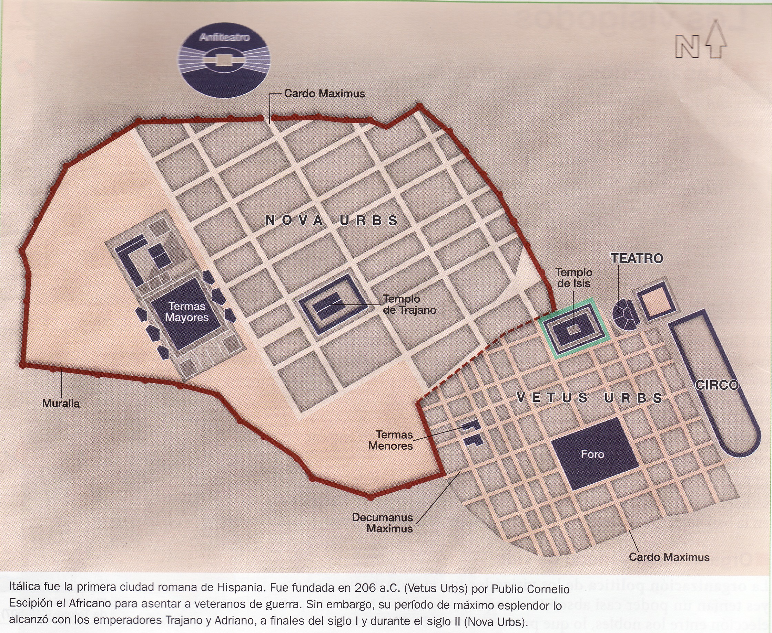

Entre los restos de lo que fue la nova urbs se destacan el anfiteatro, el supuesto templo de Trajano (Traianeum), las termas llamadas "mayores" o "de la reina mora", y las diferentes casas.
1.- Con una capacidad de 25.000 espectadores, era uno de los mayores anfiteatros del imperio con tres niveles de graderío. Bajo el nivel del antiguo suelo de madera del anfiteatro hay un foso de servicio para los diferentes espectáculos de gladiadores y fieras.
2.- Aunque no ha aparecido ninguna prueba fehaciente de ello, se viene suponiendo desde su excavación, hacia los años 1979-1980, que el bautizado como "Traianeum" es un templo dedicado al emperador Trajano erigido por su sobrino-nieto y sucesor, Adriano. Se encuentra en una plaza de la nova urbs, rodeada por una plaza porticada.
3.- Itálica tenía al menos dos complejos termales de carácter público, uno en la ciudad vieja y otro en la ciudad nueva, ambos con piscinas de agua caliente (caldarium), templada (tepidarium) y fría (frigidarium), sudatorio (laconicum) y acaso palaestrae de ejercicio, como era la costumbre, que satisfacían plenamente las costumbres higiénicas de la población romana. Las termas de la ciudad vieja se conocen popularmente como "Menores" o "de Trajano", y son visitables dentro del pueblo. Las termas de la ciudad nueva son las llamadas "Mayores" o "de la Reina Mora", ocupando la extensión de una manzana completa; parece que quedaron inconclusas, y aún se encuentran en parte sin excavar; es de las zonas más expoliadas de la nova urbs.
4.- En el esplendor de la Itálica de Adriano, se construyeron en la ciudad nueva casas de importantes y ricas familias locales, algunas de las cuales serían sin duda senatoriales que, además de seguir el esquema tradicional de la casa romana, con un patio interior del que luego derivarían los patios de las casas andaluzas, poseían la estética helenística predominante de la época. Entre las casas de Itálica destacan las siguientes:
Casa de la Exedra: Las características de este edificio no nos aclaran la función concreta que tenía. Ha sido clasificado como vivienda -Domus-, ya que en parte tiene las características de éstas, pero su grandiosidad -ocupa todo un módulo de 4.000 m 2- y la aparición de elementos indeterminados hace que también se la identifique como un edificio "semipúblico", posiblemente un colegio privado en el que además, vivían sus dueños. A los lados de la entrada se distinguen siete tabernae, tiendas públicas, que flanquean la puerta. Además hay otras dos en su lateral derecho y una en el posterior. En su diseño interior podemos ver que tras el vestibulum de la entrada, la fauces da paso al patio de distribución del edificio. Este peristilum es rectangular con una fuente o piscina curvilínea y alargada situada en su eje central. Para la sujeción pórtico perimetral no hay columnas como es tradicional y si grandes pilares de planta cruciforme. Muy probablemente son para soportar un peso mayor de lo habitual en una vivienda privada, por lo que se supone que podría sustentar uno o varios pisos superiores. Estos pilares no estarían adintelados, si no que se unirían mediante arcos formando una arcada en cada uno de los pisos. A sus lados se distribuyen numerosas habitaciones -cubicula- que conforman el conjunto de la domus en sí. Una de ellas tiene salida al exterior por la fachada derecha. Al fondo del peristilium se accede por unas escaleras a la zona de las termas distribuidas por patio interior. Dos de las salas de baño están cubiertas por bóvedas de un cuarto de esfera. En uno de sus lados, el izquierdo según se entra, hay una gran palestra rectangular y alargada -casi todo el largo del edificio- que termina en una gran exedra cubierta con bóveda de un cuarto de esfera. Esta zona está comunicada con el exterior con un pasillo perpendicular a dirección de la entrada que da al lateral derecho. Por lo tanto podemos determinar cuatro grandes zonas dentro de este edificio: las tabernae, las termas, la domus y la exedra con su palestra. Mosaico de opus sectile: Mosaico geométrico de forma rectangular organizado en quince cuadros enmarcados con mármol gris y con motivo central, que representa, bien figuras circulares, bien una combinación de formas de la que resulta un motivo estrellado. Puede tratarse de figuraciones esquemáticas de modelos astrales.
Casa de Neptuno: Encuadramos este edificio en la categoría de los semipúblicos ya que, a pesar de no haber sido excavado en su totalidad, lo observado hasta el momento hace pensar en una construcción única que ocupa toda la manzana de unos 6.000 metros cuadrados. Lo poco que se ha documentado del edificio apenas dice nada de su distribución espacial, si exceptuamos los datos del sector occidental, dedicado a una zona de termas de bella factura. Han sido excavadas en esta área un Tepidarium y un Caldarium, que conservan los pilares de ladrillo del Hypocaustum, y un sector del área fría, o Frigidarium, decorado con el mosaico que da nombre al inmueble y que se cuenta entre los principales de la ciudad. La presencia del área termal, unas salas documentadas hacia el centro del edificio con elaborados mosaicos y, ya en el flanco norte, un aljibe de considerables proporciones, refuerzan la hipótesis de que este gran edificio desempeñó funciones análogas a la de la Exedra, ubicado en la manzana contigua. El mosaico principal de la casa representa al dios Neptuno y su cortejo de criaturas marinas. En blanco y negro salvo la figura del dios, polícroma, representa a éste con tridente conduciendo un carro tirado por dos hipocampos; a su alrededor, centauros, carnero, toro y otros animales terrestres han sido transformados en habitantes del mar al sustituir sus cuartos traseros por colas de pez, conviven en las profundidades acuáticas con delfines, peces, moluscos y crustáceos. Se piensa que se corresponde con el frigidarium del área termal. Otro mosaico representa una ciudad murada con torres, posiblemente la capital del reino de Minos, puesto que en el interior se dispone un laberinto que, distribuido en cuatro cuadrantes, ciñe un emblema central donde en su día estuvo representado el héroe ateniense Teseo, vencedor del Minotauro. Un último mosaico está compuesto por una serie de cuadros con elementos vinculados al dios Baco, el Dioniso griego: ménades danzantes, sátiros, centauros, tigres que luchan contra el mal. Este dios y el héroe Teseo representando en el otro mosaico tienen una historia en común, ya que un concluye lo que el otro ha iniciado.
Casa del Patio Rodio: En este edificio orientado al Este que no ha sido excavado en su totalidad, la organización del espacio se logra gracias a varios espacios abiertos consecutivos en torno a los cuales se disponen las diferentes estancias. El principal en esta casa es un patio del tipo rodio, es decir, con una de las cuatro galerías más alta que el resto y el tránsito entre niveles solucionado mediante el empleo de unos peldaños. Como es común en este sector de Itálica, los principales pavimentos eran mosaicos de cuidada factura. Por desgracia, la larga exposición a los elementos y a la acción del hombre, ha determinado su pérdida o el deterioro de su estado de conservación. Más allá del área definida por los mosaicos, puede observarse una serie de piletas asociadas a una pequeña piscina, lo que puede pensar que estemos ante los restos de una lavandería. Otra lujosa casa de Itálica que está excavada solo en parte, lo que deja incógnitas de su distribución. En concreto la entrada a la vivienda esta en discusión, por el lado oriental a través de un gran vestíbulo o más improbablemente por la fachada meridional. El peristilium principal estaba presidido por una fuente cuadrada y tenía uno de sus pasillos a una altura superior a los restantes -patio rodio-. Se comunicaba con un triclinium, en la altura inferior, que está solado con el mosaico que representa alegorías de las cuatro estaciones y al frente, con otro triclinium más grande, el principal, con un mosaico de tigres y flanqueado por dos patios. Desde estos patios se accede a otras dependencias, también soladas con mosaicos. El patio situado más al norte, comunica mediante una escalera con una antesala, que a su vez sirve de paso a la habitación con el mosaico de "Hilas", que da nombre a la casa. En él, se representa el rapto de Hilas por las Ninfas, presidido por Hércules. Actualmente este motivo central se encuentra en el Museo Arqueológico Provincial de Sevilla quedando únicamente las decoraciones geométricas circundantes.
Casa de Hilas: Otra lujosa casa de Itálica que está excavada solo en parte, lo que deja incógnitas de su distribución. En concreto la entrada a la vivienda esta en discusión, por el lado oriental a través de un gran vestíbulo o más improbablemente por la fachada meridional. El peristilium principal estaba presidido por una fuente cuadrada y tenía uno de sus pasillos a una altura superior a los restantes -patio rodio-. Se comunicaba con un triclinium, en la altura inferior, que está solado con el mosaico que representa alegorías de las cuatro estaciones y al frente, con otro triclinium más grande, el principal, con un mosaico de tigres y flanqueado por dos patios. Desde estos patios se accede a otras dependencias, también soladas con mosaicos. El patio situado más al norte, comunica mediante una escalera con una antesala, que a su vez sirve de paso a la habitación con el mosaico de "Hilas", que da nombre a la casa. En él, se representa el rapto de Hilas por las Ninfas, presidido por Hércules. Actualmente este motivo central se encuentra en el Museo Arqueológico Provincial de Sevilla quedando únicamente las decoraciones geométricas circundantes.
Casa de los Pájaros: Su organización es la típica de la domus romana: Un peristilo porticado al que rodean las demás estancias. Es una residencia señorial, posiblemente de una familia aristocrática de la ciudad. Es de comentar que este tipo de casas solo representa a una minoría de la población, habitualmente las viviendas del pueblo eran infinitamente peores, por no hablar de los "guetos" de esclavos. Dispone de un buen número de mosaicos de gran calidad, uno de ellos da nombre a la casa. Fue la primera vivienda totalmente excavada del conjunto de Itálica. Actualmente está restaurada y acondicionada con unos muretes de unos 60 cm. de altura que delimitan las distintas estancias. Desde la puerta se accede a un vestíbulo -vestibulum- que comunica inmediatamente con la "fauces" de acceso al peristilum o patio porticado con pozo, centro de distribución de la casa. Consta de un pasillo cubierto, de planta rectangular que rodea al patio y al que abren las puertas de las estancias. Para la sujeción de la cubierta se utilizan columnas. Al fondo se encuentra el triclinium, flanqueado por dos patios descubiertos -exedra- uno con fuente y otro con piscina. También en esta zona se localizan las otras estancias principales, todas ellas pavimentadas con excelentes mosaicos. En las alas de la casa se encuentran las habitaciones del servicio, las cocinas y desagües. En la izquierda de la casa se encuentra el cubiculum pavimentado con un mosaico con pájaros que da nombre a la domus. Por último en la fachada principal se abren algunas estancias al exterior, una de ellas con horno, que eran tiendas -tabernae- asociadas a la vivienda.
Casa del Planetario: Su construcción se inicia en tiempos de Adriano (117-138) y experimenta diversas reformas en época tardorromana, destacando entre ellas la segregación del solar en varias unidades de habitación. Edificio residencial de casi 1.600 metros cuadrados de superficie, excluyendo las tabernae que ocupan la mitad occidental de una manzana situada entre el Anfiteatro y el templo dedicado a Trajano. El mosaico que da nombre a esta casa consta de un círculo dentro del cual se distribuyen siete medallones con bustos. Representan las divinidades planetarias que, en el calendario romano, dan nombre a cada uno de los días de la semana. En el centro está Venus (viernes), rodeada de la Luna (lunes), Marte (martes), Mercurio (miércoles), Júpiter (jueves), Saturno (sábado) y el Sol (domingo). Es una de las mansiones destinadas exclusivamente a los notables de Itálica. Estas residencias destacan por su ubicación privilegiada, la calidad de la construcción y el lujo de sus acabados, así como por la extensión de la superficie habitable. Ocupa la mitad occidental de una manzana situada entre el anfiteatro y el templo dedicado a Trajano. Tras el ingreso a través del ostium o entrada, se llega al vestíbulo y al tablinum, sala de recepción y tránsito abierta al peristilo. En torno a éste se distribuían las diversas áreas domésticas, organizadas por medio de patios menores. En torno al peristilo, amplio patio porticado con columnas y jardín central, se distribuían las áreas domésticas: dormitorios -cubicula- y salones -oeci-. Las dos áreas más occidentales son las mejor conocidas, siendo entre ellas casi idénticas: un salón lateral y dos dormitorios con puertas a una sala trasera de mayor tamaño y apertura al atrio, espacio cuadrangular con una abertura en la cubierta para permitir el paso del aire, la luz y el agua de lluvia. Al fondo del peristilo se ubicaba, coincidiendo con su eje, la sala para comidas o triclinium y a ambos lados nuevas estancias y patios. El solar fue segregado en varias unidades de habitación en época tardorromana. El peristilo fue dividido en dos, de modo que su parte septentrional quedó vinculada al área doméstica, caracterizada por los mosaicos, y la superficie restante pasó a convertirse en un jardín o patio. En este nuevo patio las columnas fueron sustituidas, al sur, por potentes pilares, sobre los que se elevó una segunda planta. Las estancias construidas al fondo del peristilo en el siglo II sufrieron la superposición de diversas estructuras relacionadas con un área de servicio de la etapa tardía.

